Devis
Les devis sont les pièces par lesquelles votre entreprise s'engage à réaliser, pour un client, un travail défini pour un prix convenu.
WARNING En France, les devis ont valeur contractuelle. Si vous émettez un devis à l'attention d'un client, et que vous n'exécutez pas la prestation convenue au prix convenu, votre client peut intenter une action contre vous.

Utilisation de l'écran

Liste des devis
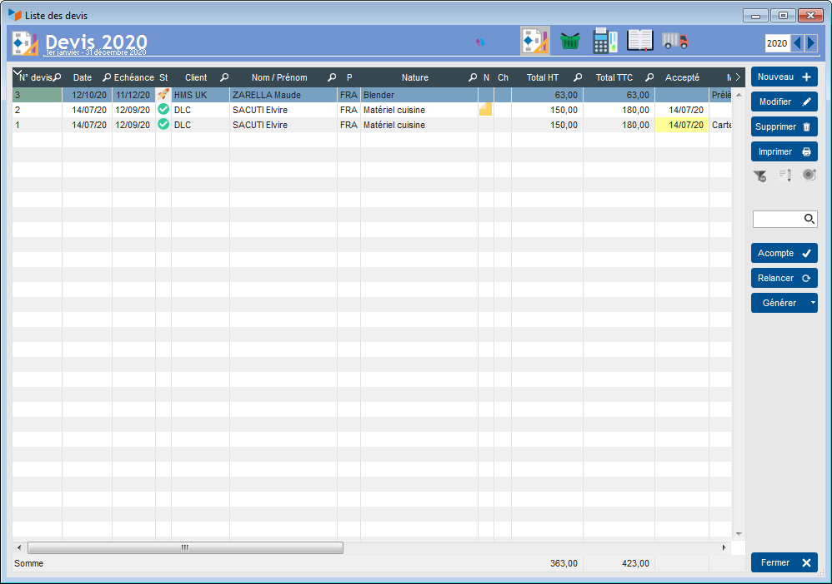
L'écran affiche tous les devis établis pendant l'exercice comptable sélectionné.
Il est possible de créer des devis à partir de demandes de prix, de commandes fournisseur, ou de factures existantes (selon le paramétrage général).
A partir d'un devis, via le bouton Générer, il est possible de générer directement une commande, une facture, un BL, une demande de prix, une commande fournisseur, ou une intervention (selon le paramétrage général).
Le bouton Acompte, activé pour tout devis n'ayant pas servi à générer une facture, permet d'enregistrer le versement d'un acompte sur le devis. Au moment de la transformation du devis en facture, il sera pris en compte, et relié automatiquement à la facture nouvellement crée.

Modification d'un devis
La modification d'un devis est autorisée librement, tant que le devis n'est pas transmis au client, ou accepté.
Si la case “Transmis” est cochée, ou la date d'accord renseignée, le devis n'est plus modifiable. Seuls les utilisateurs ayant les privilèges d'administrateurs peuvent le rendre à nouveau modifiable, en effaçant la date d'accord et en décochant la case “Transmis”.

Suppression d'un devis
La suppression d'un devis est possible pour tous les utilisateurs ayant le privilège d'administration des pièces (par opposition à la suppression des factures et avoirs, réservée aux administrateurs Gestan avec privilège d'administration des pièces). Le numéro du devis supprimée ne sera pas réutilisé (voir page numérotation).

Menu contextuel de la liste des devis
Il contient les items communs à toutes les pièces, ainsi que les items spécifiques décrits ci-dessous.

Génération d'une intervention
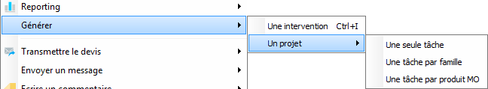
Il est possible de générer une intervention à partir d'un devis.
Les lignes de devis seront reportées dans l'intervention en tant qu'ingrédients. Si ces lignes contiennent une date et éventuellement une heure (au format JJ/MM/AAAA HH:MM), elles alimenteront les bornes de date de l'ingrédient (dates/heure de début et date/heure de fin).

Génération d'un projet
Il est possible de générer automatiquement un projet à partir d'un devis (ou d'une commande).
Par exemple, vous faites un devis “Travaux maison”, comportant les lignes suivantes :
MO finition | PROD3 | Enduire mur | 4 heures
MO peinture | PROD1 | Peinture salle de bain | 1 Jour/Homme
MO finition | PROD2 | Finitions | 4 heures
Peinture | PROD3 | Peinture blanche | 1 pot
Le clic droit sur la table des devis vous permet de générer un projet, qui s'appellera “Travaux maison”, affecté au contact du devis, avec 3 options possibles :
- une seule tâche MO : dans ce cas, votre projet comportera une seule tâche, “Main d'oeuvre”, calculée sur la base de tous les produits considérés comme Main d'oeuvre via la famille à laquelle ils sont reliés. En l'occurrence, la tâche aura une durée de 2 jours/homme.
- une tâche par famille. Dans ce cas, une tâche de MO finition d'1 jour/homme et une tâche de MO peinture de 1 jour/homme seront créées.
- une tâche par produit : dans ce cas, trois tâches seront crées, une tâche “Enduire mur” de 0.5 jour/homme, une tâche “Peinture sdb” de 1 jour/homme, et une tâche “Finitions” de 0.5 jour/homme.

Fiche devis
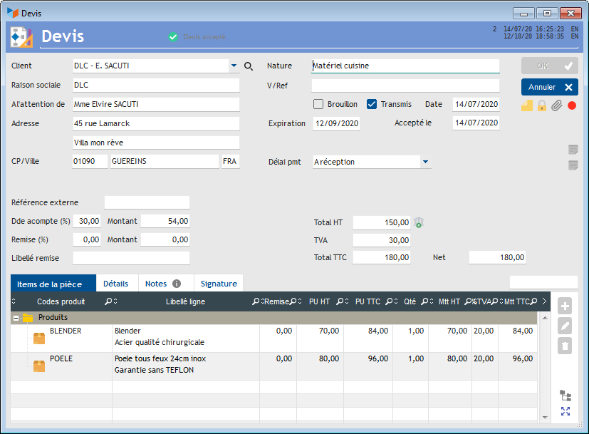
L'écran comporte les données suivantes :
- le client que vous devisez. La combo de sélection du client affiche les contacts pour lesquels une facture a été établie depuis moins d'un an. Mais vous pouvez choisir tout autre contact à l'aide du bouton de sélection jouxtant la combo (un clic droit sur la combo permet de créer un nouveau contact directement).Ce sont les données d'adresse professionnelle qui sont affichées (par opposition à l'adresse de facturation et à l'adresse de livraison).
- la nature du devis. C'est la nature générale de l'opération dont vous établissez le devis, par exemple “pose d'une porte-fenêtre”, ou “réalisation logiciel”
- le fait que le devis soit (ou pas) en cours d'établissement. Pour se souvenir si le devis est terminé et bon à présenter au client, ou pas.
- le fait que le devis ait été transmis (ou pas) au client par courrier, mail, ou tout autre moyen, via la case “Transmis”. Notamment en cas de transmission par mail, il faut se souvenir si le devis a été déjà transmis au client ou pas. Si cette case est cochée, le devis n'est plus modifiable.
- La date d'échéance du devis. Elle est calculée avec le délai de validité par défaut indiqué dans l'écran de paramétrage de l'application.
L'onglet “Mentions complémentaires” permet d'ajouter une mention sur votre devis (comme par exemple “Notre conseil : remplacer votre machine obsolète” sur un devis d'intervention informatique)
Il est possible d'imprimer un libellé de bas de devis commun à touts les devis (par exemple “Membre d'un centre de gestion agrée”). Ce libellé se paramètre via l'écran de paramétrage de l'application.
Lors de la saisie d'une ligne de facture, le taux de TVA est renseigné avec le taux de TVA renseigné au niveau du produit. S'il n'est pas renseigné, ou si vous n'utilisez pas de catalogue produit, il est automatiquement renseigné avec le taux de TVA défini comme TVA par défaut. Mais il reste possible de le modifier ligne par ligne (double clic sur la ligne).

Options de devis
Le menu contextuel de la table des items de la fiche devis permet de déclarer certaines lignes de devis comme optionnelles. Ce menu ajoute une chaine spécifique dans les lignes de devis :
- \OPTION\ pour les options dont on veut afficher les prix sur le devis
- \+OPTION\ pour une option dont on ne veut pas afficher le prix
Le montant total du devis ne comprendra pas le montant des options. Les options seront imprimées séparément.
Au moment de la transformation du devis en facture, une pop-up demandera s'il faut prendre en compte les options. Dans le cas où seulement certaines doivent être prises en compte, répondez oui : il sera plus facile de supprimer les options non retenues dans la factures que de les re-créer à l'identique. Les lignes d'option de devis seront signalées par (O) dans la facture, mention que vous pourrez supprimer si nécessaire.

Générer automatiquement des factures client récurrentes à partir d'un devis
A partir d'un devis, il est possible de générer automatiquement des factures à échéances régulières, par exemple si vous facturez des abonnements annuels, mensuels, bihebdomadaires, etc. Voir pour cela le chapitre des actions planifiées.


Autres articles “Facturation Client”

Facturation : éléments communs
Acomptes-Arrhes
Assistant de création d’entète
Configurateurs Produit
Facturation : éléments communs
Généalogie des pièces
Génération de pièces fournisseur à partir de pièces client
Intermédiation (cas pratique)
Liaisons des pièces
Ligne pourcentage
Numérotation des pièces
Options spécifiques
Retenues de garantie
Surtaxes diverses

Facturation : Facturation client
Avancement
Avoirs client
Bons de livraison (BL)
Certification numérique des factures
Commandes client
Devis
Echéancier de facturation
Factur-X
Facturation client : éléments communs
Facturation horaire
Factures client
Factures d'acompte
Factures sous échéancier
Feuille de marge
QR-Facture
Relance facture
Suivi détaillé des commandes client

